Національний технічний університет України «Київський політехнічний інститут ім. І. Сікорського»

Факультет електроніки

Лабораторна робота № 2

ВПЛИВ МАГНІТНОГО ПОЛЯ НА БІОЛОГІЧНІ ОБ’ЄКТИ

Підготували  
ст. 5 курсу, бр.№5

Троянов М.

Нікітюк Н.

Павлова О.

Київ

2016

МЕТА РОБОТИ: дослідити залежність швидкості проростання насіння від тривалості опромінення магнітним полем.

ОБЛАДНАННЯ

Лабораторна установка складається з магніто-стимулятора МС-92М, призначеного для використання в сферах: кардіології, онкології, променевій патології, ортопедії і травматології.

Магнітна індукція, мТл.................................................... 0..30

Кількість каналів............................................................... 2

Частота магнітних імпульсів, Гц:

-фіксована .......................................................................... F=2... 100

-плаваюча регульована ......................................................1...F

-плаваюча нерегульована ................................................. 90-100

Період зміни частоти, що плаває, с................................. 20

Кількість видів е/м імпульсів ........................................... 16

Живлення.............................................................................220В,50Гц

Споживана потужність, Вт................................................ не більш75

Магніто-стимулятор складається з:

-блоку живлення і формування сигналу;

-індукторів.

На передній панелі блоку живлення і формування сигналу (див. мал. 2.1)

розміщені наступні органи керування:

1. Перемикач "мережа";

2. Перемикачі "вимір F", "вимір у";

3. Перемикачі вибору каналів "канал 1 ", "канал 2";

4. Перемикачі режиму роботи з частоти:

"F" - фіксована частота;

"1.. .F" - регульована частота, що плаває;

"90...100" - нерегульована частота, що плаває;

5. Перемикач "пауза";

6. Перемикач "інверсія";

7. Регулятор частоти "F";

8. Регулятори індукції магнітного поля (канали 1 н 2) "індукція 1", "індукція 2";

9. Регулятор "гучність";

10. Регулятори "форма сигналу";

11. Індикатор.

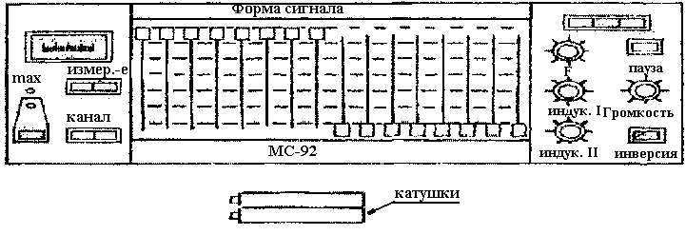

Рис. 2.1 Передня панель магніто-стимулятора МС-92М.

ПОРЯДОК ВИКОНАННЯ РОБОТИ

1. Підготовка зразків.

Підготувати чашки Петрі. Помити їх. На дно чашки покласти папір. На папері зробити позначку про час опромінення. Кожен лист повинен займати площу більше ніж половина площі чашки. Заповнити чашки водою. Після промокання паперу, видалити з-під нього пухирці повітря. Покласти в чашку 5-7 насінин.

2. Підготовка приладу,

а) Ввімкнути прилад у мережу.

б) За указівкою викладача регуляторами "форма сигналу" установити форму сигналу.

в)За указівкою викладача вибрати режим опромінення по частоті (режим вибирається перемикачами "F", "1..F", "90.. 100".).

г) За указівкою викладача встановити частоту опромінення у випадку роботи в режимах з постійною і плавною регульованою частотою опромінення. Для цього при натиснутих перемикачах "F" або "1 ..F" перевести перемикач "Зміна F" у нижнє положення, регулятором "F" установити індикатор на необхідну частоту, перевести "Вимір F" у верхнє положення.

д) Установити величину індукції магнітного поля. Для цього натиснути "Вимір У", вибрати канал (перемикачам "Канал 1” або "Канал 2"), регуляторами "Індукція І", "Індукція 2" домогтися встановлення стрілки індикатора на необхідну величину, перевести перемикачі "Канал І", "Канал 2","Вимір У" у верхнє положення. На обох каналах встановлюється однакова величина індукції. Індукція встановлюється на кожному каналі окремо.

3. Опромінення зразків. Для цього:

- поставити чашку Петрі на нижній індуктор;

- розташувати насінин в центрі чашки Петрі;

- накрити її кришкою;

- поставити зверху верхній індуктор.

Після закінчення опромінення зняти зразок з індуктора. Відключити прилад від мережі. Зразок помістити в шафу.

РЕЗУЛЬТАТИ ВИМІРЮВАНЬ

Опромінення проводилось 4 рази.

|  |  |  |  |  |  |  |  |  |  |  |
| --- | --- | --- | --- | --- | --- | --- | --- | --- | --- | --- |
| **Номер зерна** | **Час опромінення, хв** | | | | | | | | | |
| **0** | | **2** | | **5** | | **7** | | **12** | |
| **р** | **к** | **р** | **к** | **р** | **к** | **р** | **к** | **р** | **к** |
| **1** | 3,2 | 6,4 | 0,4 | 0,1 | 4,5 | 7,5 | 0,3 | 0,1 | 0,1 | 2,2 |
| **2** | 5,9 | 2,2 | 0,5 | 0,2 | 0,2 | 0,2 | 0,1 | 0,1 | 0,6 | 0,1 |
| **3** | 0,7 | 4,6 | 0,2 | 0,1 | 0 | 0 | 0 | 0 | 0,1 | 0 |
| **4** | 0,2 | 0,1 | 0,9 | 1,1 | 0 | 0 | 0 | 0 | 0 | 0 |
| **5** | 0,9 | 4,8 | 0,4 | 0,1 | 0 | 0 | 0 | 0 | 0 | 0 |
| **6** | 0 | 0 | 0 | 0 | 0 | 0 | 0 | 0 | 0 | 0 |
| **7** | 0 | 0 | 0 | 0 | 0 | 0 | 0 | 0 | 0 | 0 |
| **8** | 0 | 0 | 0 | 0 | 0 | 0 | 0 | 0 | 0 | 0 |
| **9** | 0 | 0 | 0 | 0 | 0 | 0 | 0 | 0 | 0 | 0 |
| **10** | 0 | 0 | 0 | 0 | 0 | 0 | 0 | 0 | 0 | 0 |
| **∑** | 10,9 | 18,1 | 2,4 | 1,6 | 4,7 | 7,7 | 0,4 | 0,2 | 0,8 | 2,3 |
| **∑/∑0** | 1 | 1 | 0,220183 | 0,088398 | 0,431193 | 0,425414 | 0,036697 | 0,01105 | 0,073394 | 0,127072 |

ОБРОБКА РЕЗУЛЬТАТІВ

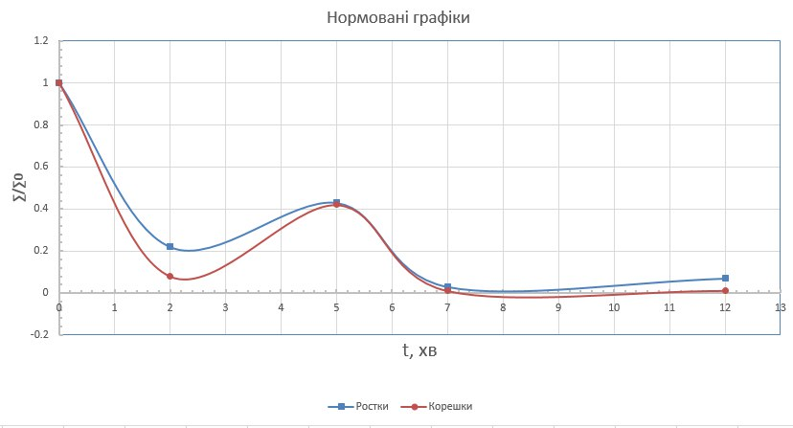

ВИСНОВКИ

Аналізуючи отримані графіки, бачимо, що найбільше проросли неопромінені зерна. Також проросли ростки і корінці при 5 хв опромінення. Майже не проросли зерна при 7хв опромінення.